Как правильно кормить пожилого человека, прикованного к постели

Некоторые заболевания надолго приковывают людей к постели, особенно в пожилом возрасте. В этом случае им необходим полноценный уход и особый рацион питания.

Подготовка к кормлению и специальная посуда
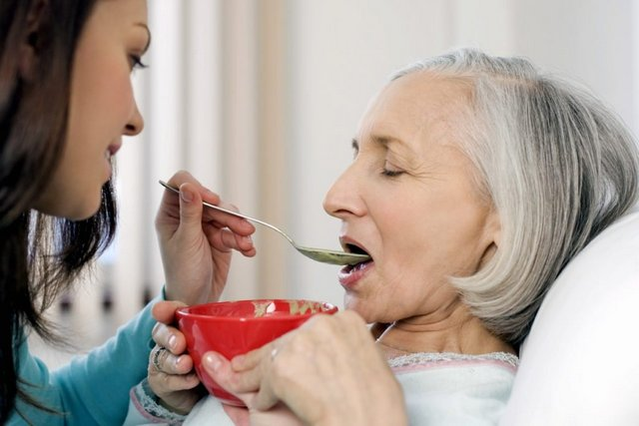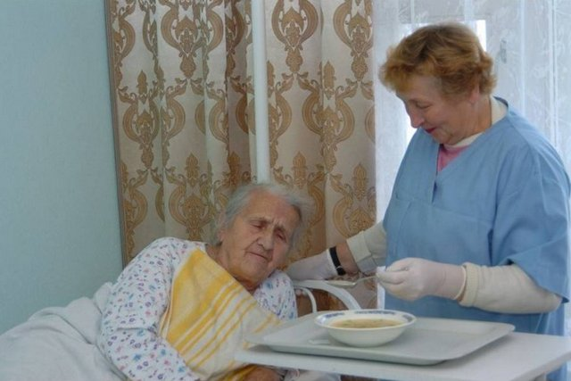

Убедитесь, что зона приема пищи хорошо вентилируется, с достаточным освещением и без отвлекающих факторов (например, в виде работающего телевизора).
Используйте нескользящий коврик для фиксации посуды на столе для облегчения подачи.
Подберите подходящие столовые приборы. Используйте маленькие ложки для контроля количества еды, чтобы минимизировать риск удушья и набор легко моющейся, небьющейся и удобной посуды. Лучше всего приобрести в аптеках тот, который предназначен для кормления лежачих больных.
Для питья используйте соломинки или специально разработанные поилки, которые при питье не допускают вытекания жидкости на тело человека или на его постель.

Особенности питания лежачего пожилого человека
Некоторые заболевания сопровождаются нарушением обмена веществ, поэтому соблюдают специальную диету, назначенную лечащим врачом.
Кроме того, необходимо следить за тем, чтобы желудочно-кишечный тракт пожилого человека функционировал без сбоев, а внутренние органы не страдали от перегрузок.

Выбор продуктов питания
Выбирайте питательную еду, которую легко и безопасно проглотить. Регулярно меняйте меню, чтобы стимулировать аппетит.
Готовьте пищу согласно способности жевания и глотания пожилого человека, например, пюре, кашу, измельченные продукты или жидкие блюда.
Удаляйте кости и кожу с мяса, чтобы уменьшить риск удушья.
Нарезайте пищу на мелкие кусочки для легкого жевания.
Избегайте продуктов, которые трудно жевать и глотать, например, клейкие пельмени.
Для лежачего пациента лучше готовить пищу на пару или варить, а не жарить.
Блюда не должны быть обжигающими или холодными.

Режим питания
Прием пищи лежачего больного лучше всего разделить на 5-6 небольших порций в течение дня.
Лучше всего организовать кормление в строго определенные часы, чтобы организм привык получать еду и выделять желудочный сок в одно и то же время – у пожилого человека улучшатся аппетит и пищеварение.

Советы по безопасности при кормлении лежачего пожилого человека
Пожилой лежачий человек не выходит к столу, поэтому тем, кто ухаживает за ним, требуется все предусмотреть.
Посадите лежачего больного или придайте ему устойчивое полулежачее положение так, чтобы голова была слегка наклонена подбородком вниз, чтобы снизить риск удушья.
Принесите емкость с водой и мылом, чтобы вымыть руки или обработайте их спиртовыми влажными салфетками.
Установите специальный столик для приема пищи в постели или заранее предусмотрите другую гладкую поверхность, на которую можно поставить тарелки.
Если пожилой человек настолько слаб, что роняет или разливает пищу, то подстелите клеенку или непромокаемую скатерть. Следите, чтобы кусочки пищи или крошки не попадали на простыню.
Подавайте пищу нейтральной температуры, то есть не слишком горячую или холодную.
Не спешите, дайте пожилому человеку достаточно времени для кормления. Если он отказывается есть, попробуйте выяснить причину и оказать соответствующую помощь.
Наблюдайте за любыми признаками проблем с глотанием, например, кашель, стремление пищи выйти, затруднение дыхания.
Обеспечьте достаточное потребление жидкости пожилым лежачим пациентом, чтобы предотвратить обезвоживание и запор.

Уход после кормления
После приема пищи попросите пожилого человека прополоскать рот, очистите его зубные протезы или примените специальный уход за полостью рта.
Уберите посуду, салфетки и столик.
Не укладывайте лежачего человека сразу после кормления. Дайте ему посидеть в вертикальном положении в течение как минимум 20-30 минут, чтобы улучшить пищеварение.

Такая забота требует огромного терпения, умения и желания помочь беспомощным лежачим пожилым пациентам.

